PROIECT DIDACTIC
Data:
Disciplina: Educație tehnologică
Modulul: Educație digitală
Clasa: I
Numărul lecţiei în modul (conform proiectării de lungă durată): 9/15
Tipul lecției: lecție de formare a capacităților de dobândire a cunoștințelor

Subiectul lecției: Cei care ne protejează sunt mereu aproape/ Protejați digital

Unități de competențe:
3.7. Identificarea beneficiilor utilizării corecte a dispozitivelor digitale.
3.9. Respectarea regulilor de utilizare a dispozitivelor digitale

Obiectivele lecției:
La finalul lecției, elevul va fi capabil:
O₁: să identifice și să numească beneficiile utilizării corecte a dispozitivelor digitale;
O₂: să utilizeze elemente ale limbajului aferent descrierilor dispozitivelor digitale;
O₃: să formuleze, ghidat, concluzii referitoare la benefiile utilizării anumitor dispozitive digitale în viața de zi cu zi, cu scop de informare, de preîntâmpinare, de protejare, de orientare/ ghidare și de înregistrare;
O₄: să utilizeze informația primită pentru realizarea unor sarcini referitoare la beneficiile dispozitivelor digitale;
O₅: să manifeste disponibilitate pentru cooperare, răbdare şi bună înţelegere, precum și curiozitate, interes în realizarea sarcinilor propuse.

Strategii didactice:
Metode, tehnici și procedee didactice: discuția dirijată; observarea dirijată; explorarea; exercițiul; brainstorming, demonstrația, analiza, compararea, jocul didactic;
Forme de organizare: frontală, individuală, în perechi, în grup;
Mijloace de învățare: tabletă/ calculator, tablă interactivă/ proiector, boxe, manualul, creioane colorate, carioci, fișe cu imagini pentru activitate individual, în perechi, în grup ș.a.;

Strategii de evaluare: evaluare formativă interactivă, evaluare reciprocă, autoevaluare;

Bibliografie:
- Curriculum național, clasele I-IV: Chișinău, 2018;
- Ghid de implementare a curriculumului național, clasele I-IV: Chișinău, 2018;
- Educație digitală, Autori: Anatol Gremalschi, Sergiu Corlat, Andrei Braicov, Manual pentru clasa 1;
- Matei R., Mateiaș D., Informatică pentru ciclul primar, clasele 1–2, Paralela 45, București, 2011.

SCHIȚA DEMERSULUI DIDACTIC
Etape ale activității didactice | Obiective | Demers acțional | Timp | Tehnologia realizării (Metodă/Formă de activitate/Resurse)
Evocare | O2, O3 | - Captarea atenției.  - Elevilor li se propune să descopere proverbul, utilizând alfabetul cifrat (Anexa 1).  - Elevilor li se propune să explice proverbul descoperit, apoi să intuiască cuvântul-cheie al lecției.  - Se solicită apoi să numescă cât mai multe cuvinte din câmpul asociativ (câmpul lexical) pentru cuvântul: | 10 min | jocul didactic, exercițiul / individuală, frontală / alfabet cifrat, Anexa 1, fișe, conversație ghidată
  5 | 7 | 15 |  | 11 | 17 | 8 | 18 | 21 | 16 | 1 | 24 |  | - | 7
  19 | 21 | 18 | 24 | 7 | 13 | 1 | 24
 | O1 | - Comunicarea subiectului lecției și a obiectivelor. Ghidați de cele 3 personaje, Ștefan, Ana și BB-8, veți afla ce protecție vă oferă, în diferite situații, dispozitivele digitale |  | discuția dirijată / frontală / comunicare temă, sugestii de cuvinte asociative
Realizarea sensului | O1, O4 | - Explorarea informațiilor prezentate, observarea și reflecția.  Pentru a afla ce fel de protecție oferă dispozitivele digitale, elevilor li se propune să citească/ să asculte discuția dintre Ștefan, Ana și BB-8 (manual, pagina 30-31).  Sursă siplimentară: https://www.youtube.com/watch?v=E37bdNJxJI8 | 15-20 min | lectura, observarea dirijată / frontală / manual, video (sursă suplimentară), proiector/tabletă
 | O1, O3 | - Elevilor li se propune să completeze enunțurile utilizând informațiile descoperite în manual.  - Dispozitivele digitale ne pot proteja în diferite … (moduri).  - Telefoanele digitale ne ajută să informăm rudele … (despre tot ce se întâmplă cu noi).  - Ceasurile inteligente ne ajută să … (nu ne rătăcim, ne orientăm, găsim drumul spre casă).  - Dispozitivele digitale pot proteja automobile, biciclete sau alte mijloace de transport de … (furt).  - Programele speciale protejează … (informațiile din calculator). |  | exercițiul, reflecția / individuală / completarea enunțurilor, fișe, manual
 | O3, O5 | - Lucru în grup. Împărţiţi în grupuri, formulați pentru colegii de clasă, în baza informațiilor citite/ ascultate, câte 2 întrebări utilizând cuvântul-cheie și începutul propus. Propuneți-le colegilor să răspundă.  Cine ...?  Protecție  Unde...? Ce ...?  Când ...? De ce ...? |  | brainstorming, jocul didactic / în grup / întrebări formulate de elevi, vocabular nou, conversații
Reflecție | O1, O4 | - Prezentarea/ valorificarea experienței concrete. Elevilor li se vor propune câteva sarcini, a căror realizare presupune a utiliza informațiile din manual. | 15-20 min | aplicație practică, exercițiul / individuală / sarcini propuse în baza manualului
 | O1, O4 | - Activitate frontală. Elevilor li se propune să relateze cum dispozitivele reprezentate pe pagina 32 din manual protejează sau ajută oamenii. Totodată, li se solicită să povestească dacă au văzut unde, când și cum se utilizează dispozitivele prezentate. Asaltul de idei continuă și elevii sunt rugați să numească și meseriile care, în activitatea lor, utilizează aceste dispozitive. |  | discuția dirijată, brainstorming / frontală / imagini din manual, conversație ghidată, exemple reale
 | O3, O5 | - Activitate în perechi. Elevii vor stabili corespondențe dintre dispozitiv și „ajutorul oferit” de acest dispozitiv. |  | potrivire, exercițiul / în perechi / tabel cu dispozitive și funcții, imagini, fișe
  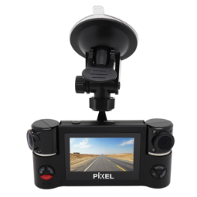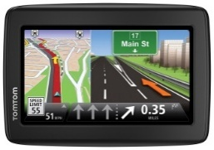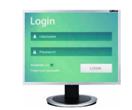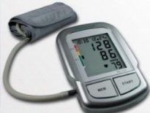
  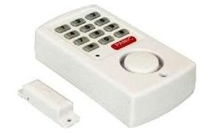  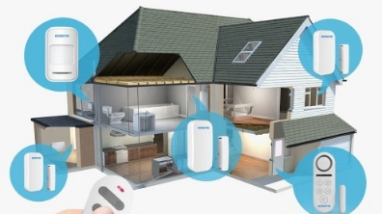 | orientează în spațiu necunoscut  protejează de furt  protejează informațiile  înregistrează, filmează  arată drumul ce trebuie parcurs  informează despre un posibil incendiu  acumulează informații  comunică locul unde ne aflăm  previne accidentele  asigură siguranță în comunicare | 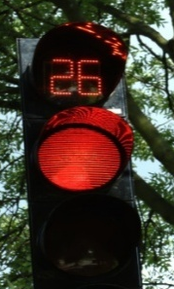
  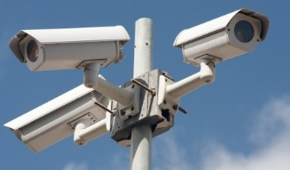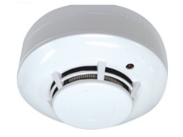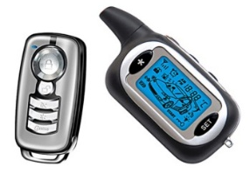
Extindere | O3, O5 | - „Zidul siguranței”: Completați cărămizile Zidului siguranței cu cuvinte potrivite, selectându-le doar pe cele potrivite din șirul propus mai jos, precum și cu alte cuvinte întâlnite în manual: Protecție, ajutor, camere video, infracțiuni, rătăcire, ceasurile inteligente, prevenire, fum, alarmă, incendiu, imprimare, sesizare, accident, informare, descoperire, programe, mijloace de transport |  | exercițiul, analiză lexicală / individuală sau în perechi / vocabular din manual, completare „Zidul siguranței”
 |  | - Evaluarea lecției. Autoaprecierea, reflecția. Elevilor li se propune să formuleze concluzii, redând anumite cunoștințe, emoții, impresii, concluzii acumulate la sfârșitul orei de Educație digitală, completând enunțurile lacunare:  Cel mai curios lucru aflat astăzi e că_________________________.  Avem și noi nevoie de __________________(dispozitiv digital):  - acasă, pentru ______________________.  - în școală/ în curtea școlii _________________________.  - pe stradă, fiindcă _____________________________.  Deși ele uneori sunt greu de observat, au un rol important, și anume: _________________________  Am înțeles că dispozitivele digitale ne ___________ și ne _____________.  Ca să-și îndeplinească „misiunea” de a ne proteja și ajuta sau informa, dispozitivele trebuie montate: _________________, ____________________, ___________________, ___________________. |  | autoevaluare, reflecție personală / individuală / completarea enunțurilor lacunare, conversație finală

